A Hungaroringen és a Superenduro GP-n is tanulhatnak a Széchenyi István Egyetem technikaisport-menedzser szakirányú továbbképzésének hallgatói
A győri Széchenyi István Egyetem tavaly szeptemberben indította először technikaisport-menedzser szakirányú továbbképzését, amelyen a hallgatók neves szakemberektől tanulhatnak, és különleges szakmai programokon ismerhetik meg a versenypályák üzemeltetésének, nemzetközi versenyek lebonyolításának és a versenyzői karrierút építésének mesterfogásait. A képzést az intézmény ismét meghirdette, amelyre február 15-ig lehet jelentkezni.
A Széchenyi István Egyetem technikaisport-menedzser szakirányú továbbképzésének első évfolyama 17 hallgatóval indult, akik olyan kurzusokon vettek részt, mint a „menedzsment alapjai a technikai sportokban”, a „technikaisport-közgazdaságtan”, a „PR-kommunikáció-marketing a technikai sportok területén”, a „tárgyalástechnika és sportdiplomácia alapjai”, valamint a „sportpszichológia alapjai”. Az egyetem oktatói mellett az autó-motorsportban jártas, neves szakemberek gazdagították a képzést. Várhegyi Ferenc, Szujó Zoltán, Nagy Dani és Zsoldos Barna a Forma–1 és médiakommunikációval kapcsolatos tapasztalatok bemutatásával erősítette a kurzus gyakorlati jellegét. Segítségükkel a hallgatók elemző, interjú- és szituációs gyakorlatokon keresztül sajátíthatták el a kommunikációs technikákat, megtanulhatták az interjúadás alapjait, és megismerkedhettek a Forma–1 médiakommunikációjának működésével, valamint a közösségi média szerepével és tudatos használatával a modern sportkommunikációban.
A képzést színesítette Őry Tamás, a MOTAM és a TRP Hungary cégcsoport ügyvezető igazgatója, valamint Molnár Martin formaautós versenyző szerepvállalása, akik különleges betekintést nyújtottak a motorsport üzleti világába, a sportdiplomácia működésébe, valamint a versenyző menedzsmentjének kulisszatitkaiba.
A félév során az egyetem számos szakmai programot is biztosított a hallgatóknak. Egy napot a Hungaroringen tölthettek, ahol Gyulay Zsolt, a Hungaroring Sport Zrt. elnök-vezérigazgatója és munkatársai kalauzolták őket a versenypályán. Itt működik ősz óta a Széchenyi-egyetem Hungaroring Autó-Motorsport Külső Tanszéke is. Egy másik alkalommal a Fit4Race csapata workshop keretében mutatta be a „performance coaching” gyakorlati működését, miközben a motorsport-specifikus erőnléti és kognitív edzés is téma volt. Mindez jól szemléltette, hogy a modern versenyzői felkészítés komplex módon ötvözi a fizikai és mentális fejlesztést. A félév zárásaként a hallgatók részt vehettek a Superenduro GP magyarországi állomásán, ahol testközelből láthatták a rendezvényszervezés folyamatát és a pálya építését is.
A képzés szakfelelőse, dr. Kolossváry Tamás, a Győri Innovációs Központ vezetője kifejtette: a kurzus jól vizsgázott, hiszen a hallgatók gyakorlati tapasztalatok révén indulhattak el azon az úton, amelynek végén technikaisport-menedzserekké válnak. „Olyan szakemberekké, akik hatékony segítséget nyújthatnak versenyzőknek sportkarrierjük építésében, illetve sikeres rendezvényeket bonyolíthatnak le, és részt vállalhatnak a versenypályák üzemeltetésében is” – emelte ki.
Radics János, a Széchenyi-egyetem Felnőttképzési és Kompetenciafejlesztési Központjának képzési szakreferense hozzátette, a két féléves, budapesti helyszínen megvalósuló képzést ismét meghirdette az intézmény, amelyre február 15-ig lehet jelentkezni. A szakról részletes ismertető itt olvasható.
Sajtókapcsolat:
- Hancz Gábor, igazgató
- Kommunikációért és Sajtókapcsolatokért Felelős Igazgatóság
- +36 96 503 400/3788
- hancz.gabor@sze.hu
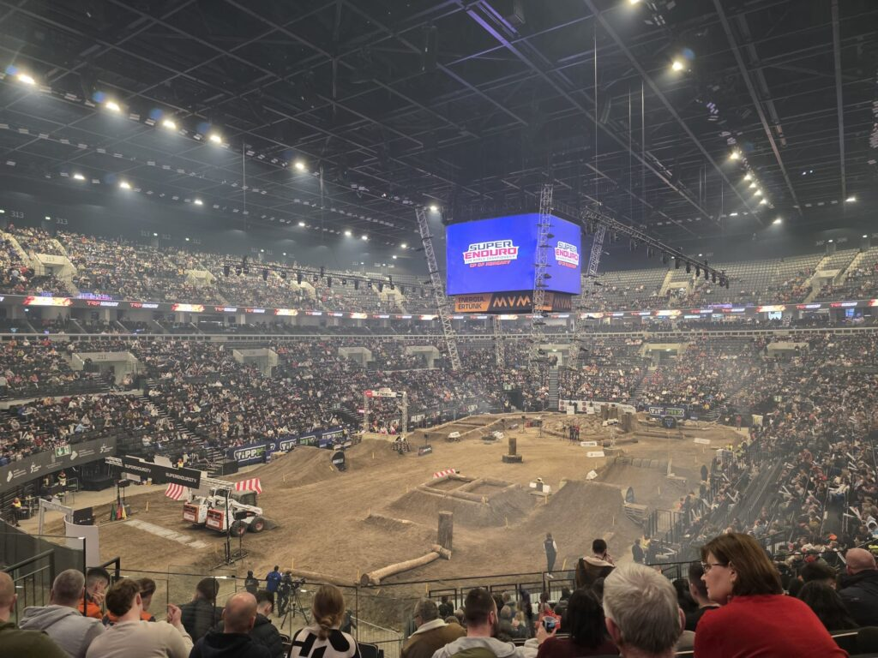 | © Széchenyi István Egyetem
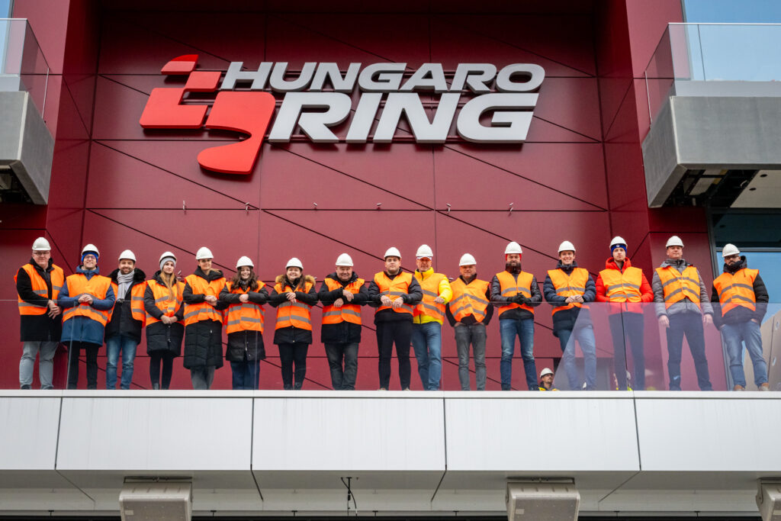 | © Fotó: Dudás Máté/Széchenyi István Egyetem
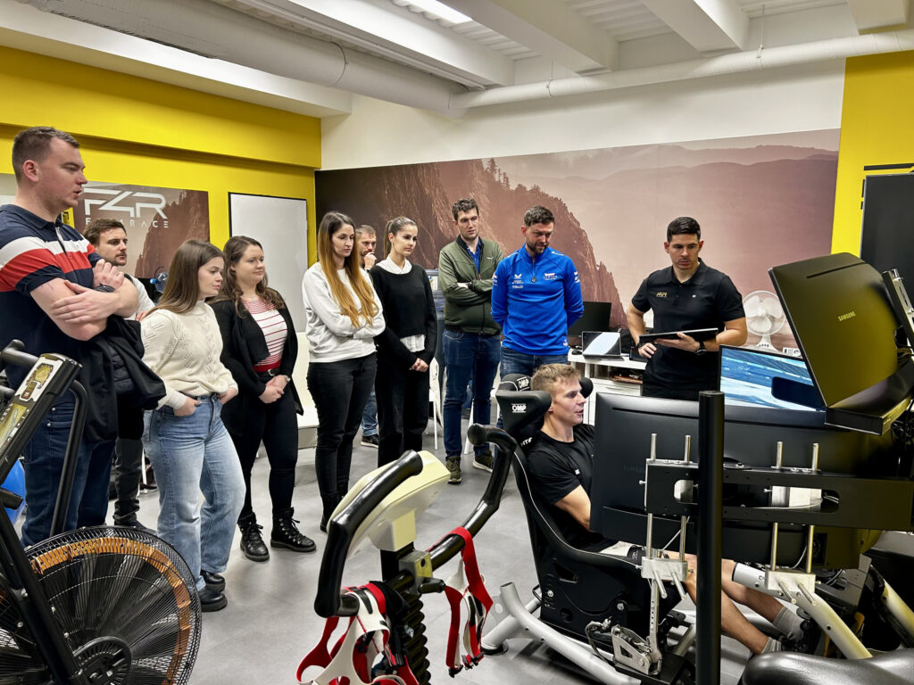 | © Széchenyi István Egyetem
Eredeti tartalom: Széchenyi István Egyetem
Továbbította: Helló Sajtó! Üzleti Sajtószolgálat
Ez a sajtóközlemény a következő linken érhető el:

